Sortie pédagogique des élèves de Terminale DGEMC

au Tribunal Judiciaire de Chambéry
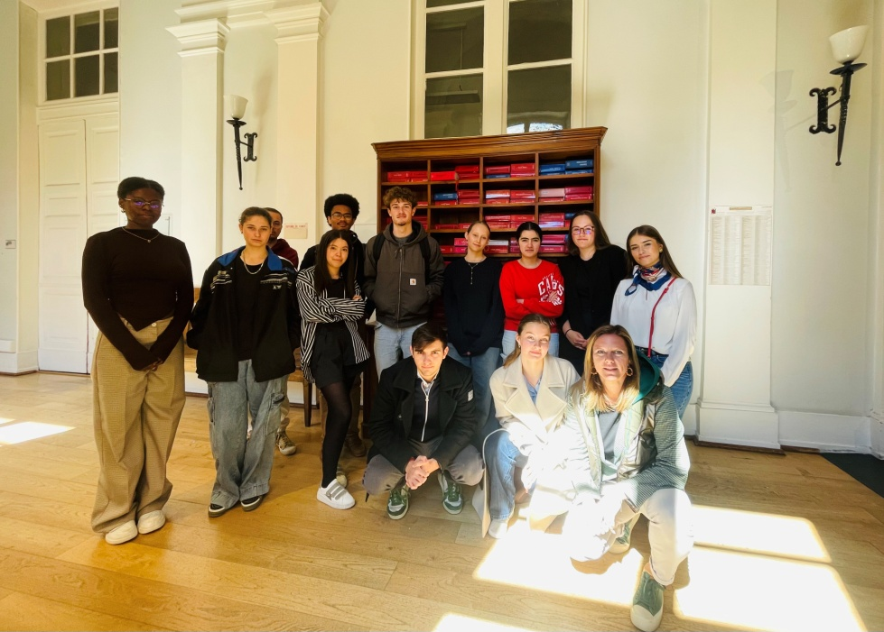
Vendredi 18 avril 2025, les élèves qui suivent l’enseignement de terminale DGEMC (Droit et Grands Enjeux du Monde Contemporain) se sont rendus au Tribunal judiciaire de Chambéry.
Cette sortie pédagogique a pour objectif d'aider les élèves à mieux comprendre le fonctionnement de la justice et le travail effectué par ses différents acteurs (juge, procureur, greffier, avocat…) lors d’une procédure pénale ainsi que de les sensibiliser à la mobilité verte en utilisant les transports en commun de la région (la liaison Belley-Chambéry en car).
​C'est ainsi que le groupe a assisté à une audience au sein de la chambre correctionnelle avec une affaire de violence sur un mineur de moins de 15 ans. Ils ont pu observer comment la justice prend en charge le prévenu soupçonné d'avoir commis un délit et comment les victimes obtiennent réparation des différents préjudices subis.
Les élèves ont apprécié d’assister à cette audience qui donne du sens à leurs cours de DGEMC et à leur formation. Ils ont été sensibles au côté solennel du déroulé des audiences. Enfin, ils ont été impressionnés par l’éloquence des avocats de la défense et l’importance de son rôle dans le jugement rendu par la Présidente du Tribunal.

​​

